**Глава 6. Управление химическим составом электролита с помощью программного комплекса на базе математической модели процесса**

Одной из важных задач управления технологическим процессом при производстве алюминия является стабилизация химического состава электролита, особенно параметра криолитовое отношение (КО) электролита. Важность этого параметра обусловлена его первостепенным влиянием на выход по току среди других технологических параметров. Также, как показывают и практика, и расчеты, стабильность КО определяет стабильность температур расплавов и ФРП. Необходимость использования для управления химическим составом математической модели процесса обусловлена связью теплового и массового балансов в электролизере.

Для выполнения этой задачи были разработаны алгоритмы с оптимальным расчетом управляющих воздействий – добавок сырья. Алгоритмы были включены в программный комплекс на базе динамической модели процесса «Стабилизация состава электролита на базе математической модели» [195], используемый непосредственно в системе автоматического управления электролизером. В главе также рассматриваются результаты внедрения и промышленной эксплуатации программы «Стабилизация состава электролита на базе математической модели» на алюминиевых заводах.

§ 6.1. **Задача управления химическим составом электролита.** **Обзор способов управления криолитовым отношением**

Стабильно поддерживаемый оптимальный состав электролита является важнейшим условием стабильности энергетического состояния электролизера. Поэтому управление составом электролита актуально для повышения технико-экономических показателей электролизера. Основополагающим действием при поддержании состава электролита является расчет корректирующей дозы фторида алюминия для приведения КО электролита к заданному значению.

Массовое криолитовое отношение равно отношению числа молей NaF/AlF3 в расплаве электролита и является основным параметром для ванны, который определяет качество работы электролизера. КО оказывает прямое влияние на контроль над температурой ванны, растворимость глинозема в электролите, настылеобразование в электролизере и выход по току. Более высокий процент ванн, попадающих в заданный диапазон по составу электролита, обеспечивает стабильную работу серии и делает возможным снизить целевое значение КО и тем самым повысить выход по току.

Если КО равно 3, имеем чистый криолит. Все современные технологии электролиза алюминия используют составы электролита с КО от 2,0 до 2,7. Как уже упоминалось в главе 5, выгодно работать при низких КО, от 2,15 до 2,35. Но при работе на низком КО электролизер становится более чувствительным к изменениям подачи энергии и сырья, им трудно управлять.

Задача стабилизации КО на каждом электролизере включает в себя несколько составляющих:

* отбор проб электролита и получение анализов состава электролита;
* алгоритм расчета добавок AlF3 для поддержания стабильного КО;
* подача фторида алюминия в электролизер.

В настоящей главе мы будем рассматривать алгоритм расчета добавок фторида алюминия. На рис. 6.1 приведена схема управления составом электролита. Пробы электролита для анализа химического состава отбираются 1 – 2 раза в неделю на каждом электролизере. После анализа в лаборатории 2 данные о составе электролита на электролизере и время отбора пробы поступают в базу данных (БД) 3. Также в БД поступают данные регламентных измерений 4, проводимых вручную. Данные автоматически измеряемых значений падения напряжения на электролизере и силы тока серии измеряются на нижнем уровне АСУТП 5, обрабатываются верхним уровнем 6 и тоже заносятся в БД.

6. Верхний уровень АСУТП

3. БД

Обработка, сбор данных

Визуализация

**ПО ССЭ**

Другие функции

2. Лабора-тория

Уставка

АПФ

4. Ручные измерения

Измерения *U, I*

5. ШУЭ

Нижний уровень АСУТП

1. Электролизер

*Химиеский состав электролита*

*Система АПФ*

Проба

Сигнал дозаторам АПФ

Другие сигналы

Рис. 6. 1. Структурная схема системы автоматического управления составом электролита

Представляемое в настоящей главе программное обеспечение для стабилизации состава электролита (ПО ССЭ) входит в состав верхнего уровня АСУТП 6; программа получает необходимые данные из БД и после выполнения расчета количества сырья на каждый электролизер передает на нижний уровень АСУТП уставку АПФ для каждого электролизера. Уставка АПФ – это частота, мин, срабатывания дозатора автоматической системы подачи фторсолей (АПФ). Шкаф управления электролизером 5 (ШУЭ) обеспечивает подачу сырья в электролизер 1 с заданной программой частотой.

Управляющее воздействие для управления КО – это добавки AlF3 и добавки соды Na2CO3. Отметим, что сода добавляется только на очень молодых ваннах, получающих фторированный глинозем. Сода добавляется в единичных случаях, поэтому для нее не разрабатывается специальный алгоритм.

Добавки AlF3 могут быть просто компенсирующими потери фторида алюминия при неизменном тепловом режиме и КО в целевом коридоре, а могут быть корректирующими при отклонениях КО или изменениях теплового режима. Оптимальный расчет корректирующих доз AlF3 на несколько дней (до следующего анализа) и составляет задачу алгоритма.

В литературе представлены различные способы управления криолитовым отношением. Рассмотрим основные направления. В статье [71] авторы рассказывают о своем опыте проведения мероприятий по повышению эффективности процесса и отмечают особую роль стабилизации криолитового отношения. По данным статьи за период с 2003 по 2007 г. процент ванн в целевом коридоре по КО увеличился от 65 до 85 %. За этот же период выход по току увеличился от 87 до 88,5 %. Описывается алгоритм для расчета добавки фторсолей, представляющий собой формулу, включающую возраст электролизера *L*, свойства сырья – содержание натрия в чистом глиноземе Na2O, фтора в глиноземе F, полезное содержание фторида алюминия *Purity*, масса электролита *MB*, фактический избыток AlF3 в расплаве *HR* и целевой *HT,* количество дней, на которые рассчитывается корректировка *D:*



Как видно, формулу можно применять только для электролизеров одной конструкции и мощности. Также авторы описывают другие мероприятия, направленные на стабилизацию КО, это реконструкция отдающей машины, улучшение средств контроля.

Из литературы и практики хорошо известно, что существует связь между температурой электролита и избытком AlF3. Эта связь часто объявляется как корреляционная линия и используется для управления КО. В работе [42] проводится теоретическое обоснование этой корреляции. Во-первых, это корреляционное уравнение было выведено из модели массового и энергетического балансов электролизера, во-вторых, подтверждено экспериментально.

Автором из уравнений тепловых потоков через стенку и в настыль и из условия Стефана, а также из формулы для нахождения температуры ликвидуса определяется динамическая температура ликвидуса с составляющими потоков и производной толщины настыли. Затем из уравнения массового баланса для температуры ликвидуса автор выводит формулу для определения содержания AlF3 в расплаве в зависимости от толщины настыли, температуры электролита, содержания глинозема, других составляющих тепловых потоков. По полученному уравнению были сделаны расчеты и найдена корреляция между температурой электролита и содержанием AlF3. Автор [42] приводит экспериментальные данные замеров после большой однократной отдачи AlF3 и говорит, что полученная им корреляционная линия совпадает с этими данными. Полученное уравнение показывает, что при постоянной концентрации глинозема, корреляционная линия определяется толщиной настыли. Добавки фторида алюминия определяют разный угол наклона этой корреляционной линии, что показывают расчеты автора и эксперименты.

Основной вывод этой статьи следующий: каждой толщине бортовой настыли соответствует своя корреляционная линия. Корреляционная линия зависит от толщины настыли, состава электролита, после добавки AlF3 линия меняется. Поэтому использование корреляции температуры и КО для управления КО не всегда будет успешным.

В течение нескольких лет на заводе Pocos de Caldas в Бразилии проводилась системная работа [56] по улучшению технологии контроля над процессом электролиза. Контроль над составом электролита, который оценивается по числу ванн попадающих в заданный диапазон по своему составу, был улучшен, т. е. количество ванн увеличилось с 78 % до 95 % из общего числа ванн в период с 1999 до 2003 г. Данное улучшение было достигнуто благодаря нескольким ключевым факторам:

1. Рационализация логистики процесса отбора проб, их последующего анализа и корректирующих действий над ванной.
2. Улучшение аналитической техники за счет перехода от BARD-анализа к рентгенографической дифракции.
3. Улучшение алгоритма контроля над криолитовым отношением с определением необходимого количества добавок фторида алюминия и соды с учетом возраста ванны для поддержания состава и существующего КО для корректировки состава.
4. Увеличение частоты пробоотбора. Существующий показатель – один раз за 96 ч на ванну – был увеличен до одного раза за 48 ч.

В ходе тестовых работ выход по току поддерживался на высоком уровне и достиг 91,65 % к 2003 г, в тоже время сила тока увеличилась с 118,6 до 123кА. В данной статье представлены шаги, пройденные группой по контролю над криолитовым отношением, в результате которых был достигнут показатель в 95 % попадания ванн в коридор. Рабочая группа проводила определение времени наиболее благоприятного отбора проб на КО по отношению к технологическим операциям, стандартизировала пробоотбор. Добавки компонентов электролита должны проводиться не менее чем за 20 ч до отбора проб на КО.

Входы для алгоритма расчета включают последние данные по КО, возраст ванны, температуру ванны и содержание Na в глиноземе. Все электролизеры нуждаются в определенном количестве фторида алюминия, который бы компенсировал потери, связанные с летучестью электролита и необходимые для нейтрализации натрия в глиноземе. Эта установка является базовой для той части алгоритма, которая отвечает за поддержание состава и в которой используется логарифмическая кривая между размером добавки фторида алюминия и возрастом ванны. На заводе Alcoa Pocos используется эмпирически выведенное уравнение

*Добавка* AlF3*=* 11.8292*⋅* ln*(Возраст ванны, в днях) – 49.9752,*

что согласуется с формулой, представленной в главе 5.

Корректирующая добавка рассчитывается с использованием обычного массового баланса. Общая добавка, рассчитанная по программе алгоритма, умножается на эмпирический коэффициент, введенный в программу. Другим материалом, который добавляется в ванну с целью контроля над КО, является карбонат натрия (Na2CO3) или кальцинированная сода, с целью восполнения фторида натрия. В данном случае корректирующая добавка выводится из отрицательной добавки фторида алюминия при помощи следующего уравнения:

AlF3 = (Na2CO3 / 0.5283) – 1.5⋅КО.

Следует отметить, что применяемое авторами увеличение числа анализов, конечно, улучшает до некоторой степени качество управления, но при этом увеличиваются расходы на тонну металла.

Entner Peter M. [28] считает задачу контроля концентрации AlF3 в расплаве электролита трудной задачей. Это связано как с задержкой реакции электролизера на добавки фторида алюминия, так и с трудно контролируемыми потерями фторида алюминия в атмосферу, с пропиткой подины натрием и изменением из-за этого состава электролита. Система контроля содержания AlF3 в расплаве и расчета добавок сырья, разработанная в [28] , основывается в основном на двух уравнениях.

Уравнение баланса AlF3

.

Здесь *Mt*1*, Mt*2 – массы AlF3 в расплаве в день *t*1 и день *t*2; *v* – суточные потери фторида алюминия; *z* – суточные добавки сырья.

Уравнение изменения концентрации фторида алюминия в расплаве

 .

Здесь *z1,z2*, .. – количества фторида алюминия, отличающиеся от ожидаемых в результате сделанных добавок сырья, в течение разных интервалов времени, *а1, а2 , …* – коэффициенты регрессии, полученные обработкой статистических данных. Отмечается, что коэффициенты должны быть получены для каждого электролизера индивидуально, зависят от температуры электролита и меняются со временем.

В патенте US [14] Bonnarde Oliver, Vanvoren Claude необходимая суточная добавка AlF3 рассчитывается по формуле из трех составляющих:

*Q = Q*1*- Q*2*+ Q*3*,*

где *Q*1 - потребность электролизера в соответствии с возрастом, скорректированная с учетом отданного количества фторида алюминия за предыдущие дни;

*Q*2 – количество фторида алюминия, поступившее с фторированным глиноземом; *Q*3 – добавка фторида алюминия в зависимости от температуры электролита. Анализы химического состава электролита используются лишь в отдельных случаях, тогда определяется разность между заданным избытком AlF3 и фактическим значением избытка AlF3 по результатам анализа. И это необходимое количество распределяется на дни корректировки. Авторы считают, что управление по результатам химического анализа электролита нужно осуществлять лишь в случаях, когда температура и КО электролизера находятся в крайних, запредельных областях. В обычных случаях рассчитывают добавки фторида алюминия по возрастной потребности электролизера с поправкой на температуру электролита.

Можно сделать следующие выводы по обзору работ [14],[28],[56],[71]:

Добавка фторида алюминия на погашение базовой суточной потребности электролизера в этом сырье осуществляется во всех современных способах управления КО на основе статистически полученных зависимостей потребности электролизера в сырье в зависимости от возраста.

Получение электролизером фтора из фторированного глинозема может учитываться в этой зависимости, может рассчитываться отдельно.

Расчет же корректирующей добавки на устранение отклонения КО от целевого значения производится по-разному: только по стехиометрии, или учитывается связь теплового и массового балансов ванны, инерционность электролизера через регрессионные коэффициенты, которые должны быть получены для каждой ванны, или связь теплового и массового баланса учитывается через ежедневные изменения температуры электролита.

§ 6.2. **Алгоритмы оптимальной стабилизации криолитового отношения и программное обеспечение для автоматического управления**

Для учета связи массового и теплового балансов, а также для учета инерционности изменения КО, то есть запаздывания реакции ванны на воздействие, в работе [158] было предложено использовать математическую модель процесса. Описанные далее алгоритмы управления криолитовым отношением электролита представлены также в работах [98], [173]. Эти алгоритмы используются для автоматического управления составом электролита на нескольких российских алюминиевых заводах.

6.2.1. **Общее описание алгоритмов и программы управления**

Программное обеспечение «Стабилизация состава электролита на базе динамической модели» предназначено для стабилизации КО путем ежедневного расчета необходимого для каждой ванны суточного количества AlF3. Основное отличие ПО «Стабилизация состава электролита на базе динамической модели» от других способов управления КО – использование встроенного динамического имитатора для расчета КО между анализами и оптимального выбора суточной добавки AlF3.

Программа рассчитывает состояние теплового баланса и состава электролита от последнего анализа КО до текущего момента с учетом предшествующих и текущих данных из технологической БД по загрузке фторида алюминия, среднесуточного напряжения, тока, уровней расплавов. Опираясь на прогнозируемую динамику, программа предлагает оптимальный вариант загрузки суточных доз фторида алюминия до следующего анализа КО. При ежедневном запуске расчета предлагаемая программой суточная загрузка доз фторида алюминия уточняется с учетом ежесуточных изменений технологического режима электролизера.

Программа выполнена в виде запускаемого файла, устанавливаемого на автоматизированном рабочем месте технолога, или на технологическом сервере. При работе программа связывается с технологической базой данных.

В настоящее время существуют две версии программы, написаны на языках программирования Visual Basic 6.0 и С++. Программа может запускаться как технологом, так и автоматически по предписанному графику или с приходом новых данных.

Зачем нужен расчет криолитового отношения между анализами? Необходимость расчета КО обусловлена двумя факторами:

* зависимостью изменений КО от изменений теплового баланса ванны,
* инерционностью КО.

Например, если повышали напряжение, то повысится температура электролита, расплавится настыль и, как следствие, КО повысится тоже, и появится необходимость отреагировать на это увеличением подачи AlF3. Последствия увеличенной отдачи AlF3, изменений напряжения и т. д. сказываются полностью через 3 – 5 дней. В главе 4 приводились расчеты времен реакции электролизера на различные воздействия.

Зачем нужен оптимальный выбор суточной дозы? Программа должна ликвидировать разницу между прогнозом КО на текущий момент и целевым КО в течение трех дней: сегодня, завтра, послезавтра. И сделать это нужно максимально быстро, но в рамках технологических ограничений на суточную добавку AlF3. С учетом сложившегося динамического состояния электролизера на момент расчета оптимизационная процедура осуществляет выбор массы загружаемого фторида алюминия и распределяет эту массу на три дня. Используется метод градиента со спуском. При быстрой ликвидации отклонений электролизер имеет стабильный тепловой баланс, следовательно, снижаются потери фторида алюминия, расход энергии.

Динамическая модель в программе используется для того, чтобы:

* на текущий момент прогнозировать КО по результатам последнего анализа с учетом изменений подачи энергии, отданного количества сырья, изменений уровней расплавов, температуры электролита за предшествующие дни и сегодняшний день;
* рассчитывать прогноз изменения КО на последующие три дня для выбора оптимальной массы добавок AlF3.

Основные этапы расчета следующие:

1. Определяется начальное стационарное тепловое состояние электролизера. Это состояние определяется по технологическим среднесуточным данным электролизера 7 – 9 дней назад.
2. Выполняется расчет истории изменения технологических параметров за 7 – 9 предыдущих дней с учетом изменения параметров за эти дни для определения прогноза КО на текущий момент.
3. Выполняется расчет оптимальной добавки AlF3. Добавки AlF3 считаются на три дня (сегодня, завтра, послезавтра), для того чтобы учесть инерционность электролизера и определить оптимальную траекторию изменения КО. Оптимальность понимается как достижение минимума целевой функции. Целевая функция – это среднеквадратичное отклонение расчетного КО от целевого значения на прогнозируемые дни.

## 6.2.2. Состав программы стабилизации состава электролита и работа алгоритма

Для корпусов, не оборудованных автоматической системой подачи фторсолей (АПФ), программа расчета добавок AlF3 запускается ежесуточно технологом в удобное ему время. Обычно это время прибытия в корпус машины раздачи фторсолей. В корпусах, оборудованных АПФ, программа запускается автоматически по графику, а также при поступлении новых анализов состава электролита или данных о температуре и уровнях расплавов.

Порядок работы алгоритма расчета суточных добавок фторида алюминия по каждому электролизеру можно представить в виде следующей схемы, показанной на рис. 6.2:

Алгоритм состоит из следующих блоков:

* подготовки исходных данных;
* расчета начального (стационарного) состояния электролизера;
* расчета «истории» электролизера в динамике до текущего времени;
* расчета количества фторида алюминия для суточной загрузки;
* вывода результатов расчета.

Запрос значений технологических параметров по электролизеру из базы данных

Формирование таблицы расчетных значений технологических переменных

Вывод результата расчета добавок AlF3.

Передача исполнительным механизмам АПФ

Рис. 6.2. Схема взаимодействия основных блоков алгоритма

стабилизации КО

Рассмотрим эти блоки.

**Блок подготовки исходных данных**. Запрашиваются значения технологических параметров. Формирует массив необходимых для последующего расчета данных за неделю, предшествующую дню расчета доз. За данный интервал времени из базы данных производится чтение следующих параметров по электролизеру:

1. возраст электролизера в месяцах от даты пуска;
2. анализ на криолитовое отношение электролита;
3. анализ на содержание CaF2 в электролите;
4. уровень металла;
5. уровень электролита;
6. температура электролита;
7. среднесуточное измеренное напряжение электролизера
8. среднее падение напряжения в аноде для корпусов с электролизерами Содерберга;
9. средняя за сутки сила тока серии;
10. заданное напряжение электролизера;
11. количество анодных эффектов за сутки;
12. масса отданного фторида алюминия на электролизер за сутки;
13. масса загруженного фторида кальция;
14. среднесуточная температура воздуха;
15. масса отданной за сутки флотации;
16. содержание фтора во фторированном глиноземе.

Кроме того, производится чтение параметров, задаваемых технологом:

1. целевое криолитовое отношение по технологическому регламенту;
2. масса одной дозы AlF3;
3. содержание Na2O в глиноземе;
4. криолитовый модуль флотации;
5. содержание полезного компонента в сырье AlF3.

Два следующих блока осуществляют расчет значений технологических параметров к настоящему моменту, используя таблицу перечисленных выше данных для работы динамического имитатора. Математическая модель рассчитывает взаимосвязанные изменения энергетического и массового балансов, за предыдущие дни, для того чтобы воссоздать «инерционность» электролизера и спрогнозировать на текущий момент следующие технологические переменные: КО, температуры электролита и металла, температуру ликвидуса, толщину настыли и гарнисажа, массы электролита и металла, площади и коэффициенты теплообмена, МПР, процент содержания CaF2.

**Блок расчета начального (стационарного) состояния электролизера**. Расчет начинается с определения «стационарного» состояния электролизера на день самого раннего анализа электролита в интервале расчета «истории». Определение стационарного состояния происходит в соответствии со схемой на рис. 3.5 главы 3. Идентификация состояния электролизера производится в итерационном цикле до совпадения значений начальных и проверочных коэффициентов теплообмена металл – настыль и электролит – настыль с заданной точностью. В цикле последовательно выполняются следующие процедуры:

* расчет значения МПР;
* расчет выхода по току;
* расчет площадей теплообмена через борт электролизера в области электролита и металла;
* расчет составляющих частей стационарного энергетического баланса электролизера;
* перерасчет начальных коэффициентов теплообмена металл – настыль и электролит – настыль;
* выполнение итерационного цикла определения температуры кожуха электролизера в области электролита;
* расчет толщины настыли в электролите;
* расчет температуры поверхности угольного блока в электролите;
* выполнение итерационного цикла определения температуры кожуха электролизера в области металла;
* расчет толщины настыли в металле;
* расчет температуры поверхности угольного блока в металле;
* расчет объемов, плотностей и масс электролита и металла;
* повторный расчет площадей теплообмена через борт электролизера в области электролита и металла из-за изменившихся толщин настыли;
* расчет проверочных значений коэффициентов теплообмена металл – настыль и электролит – настыль, которые сравниваются с начальными коэффициентами.

#### Блок расчета истории электролизера. В каждый шаг работы программы (10 – 15 мин.) выполняются процедуры расчета динамических изменений следующих переменных:

* массового избытка фторида алюминия в электролите;
* толщин настыли в электролите и металле;
* МПР;
* выхода по току;
* составляющих частей энергетического баланса электролизера;
* температур электролита и металла;
* массы настыли;
* массы электролита;
* нового значения избытка фторида алюминия (масса фторида не изменилась);
* новых значений объема и уровня электролита, уровня металла из-за изменения ФРП и массы электролита;
* нового значения криолитового отношения;
* температуры ликвидуса;
* суточных потерь фторида алюминия из электролизера;
* плотностей электролита и металла;
* массового содержания компонентов электролита (Al2O3, CaF2 и MgF2);
* процентного содержания компонентов электролита (Al2O3, CaF2 и MgF2).

В 10 часов каждых «виртуальных» суток производится ввод следующих новых значений технологических параметров:

* добавка фторида алюминия, кг;
* содержание CaF2, %;
* содержание фтора в глиноземе, %;
* уровень металла, м;
* уровень электролита, м;
* напряжение электролизера, В;
* базовое напряжение, В;
* ток серии, А.

Эти новые значения являются управляющими воздействиями в соответствии с расчетной схемой работы модели (рис. 1.8). По полученным данным производится перерасчет избытка фторида и температуры ликвидуса, масс расплавов, площадей теплообмена, что вызывает дальнейшие изменения массового и теплового балансов.

По окончании расчета «истории» для выполнения дальнейшей процедуры оптимизации суточных доз фторида сохраняются следующие параметры последнего состояния электролизера – список «прогноз»:

* температура ликвидуса.
* температура угольного блока в области электролита.
* температура угольного блока в области металла.
* толщина настыли в электролите.
* толщина настыли в металле.
* коэффициент теплообмена электролит-настыль.
* коэффициент теплообмена металл-настыль.
* температура электролита.
* температура металла.
* криолитовое отношение.
* содержание CaF2.
* уровень электролита.
* уровень металла.
* масса электролита.
* масса металла.

Блок расчета количества фторида алюминия для суточной загрузки. Необходимая суточная доза AlF3 на электролизер складывается из двух частей:

* компенсации суточных потерь, которые определяются по методике, приведенной в главе 5, пункт 5.1.3;
* корректировочной дозы фторида алюминия, предназначенной для ликвидации отклонения текущего КО от целевого значения.

Корректировочная составляющая подвергается оптимизационной процедуре для выбора лучшего варианта добавок фторида алюминия с целью скорейшей ликвидации отклонений криолитового отношения. С учетом сложившегося динамического состояния электролизера на момент прогноза (список «прогноз», стр. 182) блок осуществляет выбор массы загружаемого фторида алюминия и распределяет эту массу на три дня.Оптимизация проводится по двум переменным – общей рассчитанной необходимой массе AlF3 и распределению этой массы на дни оптимизации. Оптимальность предполагает достижение наименьшего среднеквадратичного отклонения расчетного тренда КО за дни оптимизации от целевого значения КО. Также выход из блока оптимизации осуществляется при достижении целевого криолитового отношения при движении процедуры в направлении минимума целевой функции. Процедуре оптимизации посвящен п. 6.2.3.

#### Блок вывода результатов расчета. Результат расчета суточной дозы фторида алюминия на текущие сутки используется для установки уставки АПФ и запрета АПФ. Уставка АПФ рассчитывается по формуле:

*T*АПФ = 1 440 / (*M*AlF3 / *M*АПФ),

где *T*АПФ – уставка АПФ, мин; *M*AlF3 – суточная доза фторида алюминия, кг; *M*АПФ – разовая доза системы АПФ, кг. Если рассчитанная уставка превышает максимально допустимое время (1440 мин), то устанавливается запрет АПФ. В случае отсутствия системы АПФ суточные добавки сохраняются в виде таблицы по каждому электролизеру, распечатываются и передаются машинисту транспорта дозировки и раздачи фторсолей для исполнения. В любом случае результаты расчетов сохраняются в БД.

На рис. 6.3 приведена блок- схема алгоритмов программы «Стабилизация состава электролита на базе математической модели» (ССЭ). Запуск расчета по группе электролизеров (корпус, серия) осуществляется автоматически по графику или дополнительно технологом.

На шаге 1 программа переходит к расчету для первого электролизера – определяется конструкция, проверяется, не запрещена ли подача фторсолей на этот электролизер. После запроса 3 необходимых данных программа рассчитывает на 6-м шаге моделью процесса состав электролита, КО и другие параметры электролизера на текущий момент, затем по этим рассчитанным параметрам составляет задание по добавке сырья в блоке 8 на три последующих дня.

Затем суточные задания на добавку фторида алюминия сохраняются в базе данных, осуществляется их вывод для возможного просмотра – шаг 9. На 10-м шаге программа пересчитывает суточную дозу в частоту срабатывания пробойника системы автоматической подачи фторсолей (АПФ) для первого электролизера и передает уставку АПФ на шкаф управления (ШУЭ) и далее на этот электролизер для выполнения механизмами АПФ. На шаге 12 программа переходит к расчету для следующего электролизера и повторяет всю указанную схему. Окончание работы программы происходит после передачи уставки АПФ для последнего электролизера в группе.

Начало. Запуск расчета по группе электролизеров

1. Начало расчета по электролизеру **№1** – идентификация конструкции, проверка запрета АПФ

Да

2. Запрет АПФ?

Нет

3. Запрос значений технологических переменных по электролизеру№1 из БД

5. Сообщение об отказе в расчете.

Да

4. Ошибки данных?

Нет

6. Расчет прогноза КО, технологических переменных по электролизеру №1 к текущему моменту времени

7. Сохранение, визуализация расчетных значений

8. Расчет добавок AlF3оптимизационной процедурой

10. Расчет и передача уставки АПФ в ШУЭ электролизера №1

9. Сохранение в БД суточных добавок AlF3, визуализация

11. Конец расчета по электролизеру **№1**

12. Начало расчета по электролизеру **№2.** Повторение шагов 1-11 по электролизеру №2.

Конец расчета по группе электролизеров

Рис. 6.3 Блок-схема алгоритмов программы управления составом

электролита

6.2.3. **Расчет оптимального управляющего воздействия методом градиентного спуска**

Целью данного блока является расчет суточных доз фторида алюминия на 3 суток, включая текущие сутки. Расчеты при прогнозировании состояния электролизера на будущие дни выполняются аналогично расчетам «истории», за исключением следующих моментов:

* используется напряжение электролизера, рассчитанное по формуле

,

где *U*ср – среднее напряжение электролизера за интервал расчета «истории»;

* ток серии устанавливается равным среднему току серии за интервал расчета «истории».

На каждом шаге оптимизации просчитывается состояние электролизера в течение периода оптимизации при различных вариантах загрузки сырья в соответствии с шагами оптимизации. В данной задаче ищем минимум целевой функции, из физических соображений полагая, что он у этой функции один. Целевая функция является среднеквадратичным отклонением прогнозного тренда  от цели и зависит от подаваемой массы AlF3 и распределения этой массы по дням оптимизации:

, (6.2.1)

где – общее число расчетных шагов (за 3 дня оптимизации и 1 дополнительный день). Независимые переменные – общая масса сырья на три дня  и распределение массы по дням .

Поиск решения производится методом безусловной оптимизации функции нескольких переменных, методом Коши. Начальная точка спуска определяется по массовому балансу отличия расчетного КО на текущий момент и целевого КО. В дальнейшем добавки AlF3 могут значительно отличаться от начальных из-за изменения массового баланса при прогнозе вперед на дни оптимизации.

В основе градиентного метода Коши [193] лежит формула

,

где шаг спуска - заданный положительный параметр. Направление спуска определяется компонентами вектора градиента .

Метод обладает двумя недостатками: возникает необходимость выбора подходящего шага спуска, также методу свойственна медленная сходимость к точке минимума вследствие малости градиента в окрестности этой точки.

Главное преимущество метода в его устойчивости – при достаточно малой длине шага итерации обеспечивается выполнение неравенства . Имеется теорема о достаточных условиях сходимости метода с постоянным шагом [130]. С учетом этого свойства метод Коши позволяет существенно уменьшить значение целевой функции при движении из точек, расположенных на значительных расстояниях от точки минимума.

В нашем случае достоинство этого метода перекрывает его недостатки. Шаг выбирается экспериментально, по чувствительности целевой функции, а очень близкий подход к точке минимума нам и не нужен – точность вычислений не должна значительно превосходить точность измерений, да и условия расчета каждый день меняются. Зачастую достаточно бывает одного спуска (в направлении первоначального градиента), чтобы получить минимум целевой функции с удовлетворительной точностью.

Входными переменными для процедуры оптимизации являются: среднее содержание фтора в глиноземе, средняя сила тока, средние рабочее и заданное напряжение электролизера, текущее заданное напряжение, набор переменных, приходящих из процедуры расчета «истории» (список «прогноз» на стр. 182), целевое значение КО. До начала процедуры оптимизации вычисляется по целевому значению КО целевое значение избытка фторида алюминия в % , в кг . Затем определяется разница масс между существующим избытком  и целевым избытком, оптимизация массы *М* должна начаться с этого числа.

,

Двумерная оптимизация осуществляется методом градиентов, то есть нахождением градиента на кресте определяется направление одномерного спуска. Спуск осуществляется до достижения заданной точности и соответственно выхода из процедуры оптимизации, либо до прекращения снижения значения целевой функции. Во втором случае снова находится градиент в точке, куда спустились, определяется направление движения и т. д.

Центральный цикл оптимизации заканчивается, когда разность между значениями целевой функции в серединах соседних крестов DifFun (это означает, что производная ЦФ по направлению от креста к кресту близка к 0) становится меньше заданной точности – сама эта точность тоже пересчитывается в циклах в зависимости от целевой функции.

Крест оптимизации для нахождения градиента создается в двумерном пространстве (рис. 6.4). Ниже описаны точки 1 – 5 на кресте оптимизации:

1. (*lkt, ltt*)

5. (*lkt, ltt-1*)

4. (*lkt, ltt+1*)

3. (*lkt-1, ltt*)

2. (*lkt+1, ltt*)

Рис. 6.4. Крест оптимизации

1. Общая масса добавки равна начальной и разделена поровну на дни отдачи сырья.
2. Общая масса сырья увеличена, по дням разделена поровну.
3. Общая масса сырья уменьшена, по дням разделена поровну.
4. Общая масса сырья равна начальной, но добавка в первый день уменьшена.
5. Общая масса равна начальной, но добавка в первый день увеличена.

Здесь индекс *lkt* отвечает за определение общей массы AlF3, индекс *ltt* – за распределение этой массы по дням оптимизации. Например, если *lkt=0*, общая масса *М* будет равна необходимой по стехиометрии , если *ltt =0*, эта масса будет разделена поровну на три дня .

В каждой точке креста вычисляется целевая функция, для этого вызывается процедура Calc_Optimization(*lkt, ltt*) – эта функция возвращает целевую функцию *dFun*(*lkt, ltt*):

 . (6.2.2)

Процедура Calc_Optimization(*lkt, ltt*) просчитывает прогноз КО на четыре дня вперед в соответствии с планом добавки сырья с шагами (*lkt, ltt*).

Рассчитываются частные производные целевой функции по *lkt* и *ltt* в середине креста, они являются компонентами вектора антиградиента, показывающего направление спуска:



Компоненты антиградиента рассчитываются методом центральных разностей.

Вычисляется модуль градиента и определяется переменная точность оптимизации в зависимости от значения целевой функции в центре креста:

.

Осуществляется одномерный спуск из середины текущего креста в направлении антиградиента. Для этого используется внутренний цикл спуска – он работает до тех пор, пока целевая функция уменьшается. Сохраняется значение целевой функции в *(lkt, ltt)*, точность оптимизации находится в зависимости от этого значения, затем делается шаг в направлении антиградиента:



Величина шага *step* подобрана экспериментально. Применяется ускорение шага на 10 % на каждой ступени спуска.

Рассчитывается значение целевой функции *dFun* в новой точке (*lktn,lttn*). Внутренний цикл одномерного спуска завершается при прекращении уменьшения целевой функции, то есть когда . После завершения одномерного спуска предусмотрен еще один дополнительный выход из процедуры оптимизации – если значения ЦФ в соседних точках при спуске меньше :

.

После завершения внутреннего цикла возвращаемся на шаг назад. Это связано с тем, что если во внутреннем цикле не достигли целей оптимизации, то последний шаг был лишним, он увел нас от минимального значения. Возвращаемся в центральный цикл оптимизации, если условие завершения цикла не выполняется, снова рассчитываем новый крест вокруг точки, куда спустились во внутреннем цикле, снова из нового креста ищем направление спуска и т. д.

Выходными переменными из процедуры центрального цикла являются безразмерные индексы оптимизации *lkt*, *ltt*, которые передаются в подпрограмму расчета целевой функции.

Расчет целевой функцииосуществляется процедурой Calc_Optimization(*lkt,ltt*). Подпрограмма расчета целевой функции (6.2.2) должна рассчитать прогноз криолитового отношения КО на четыре дня вперед в соответствии с планом добавки сырья AlF3, а также входными данными из списка «прогноз» на стр. 182.

План добавки сырья составляется следующим образом. Общая масса отдаваемого сырья рассчитывается по формуле

, (6.2.3)

где  определены выше как разница между целевым содержанием сырья в расплаве и фактическим;  – шаг оптимизации по массе, кг. Последняя величина устанавливается константой 3 – 5 кг в зависимости от типа электролизера. В зависимости от индекса *ltt* распределения доз по дням корректирующая порция на каждый день определяется по формулам

 , (6.2.4)

*Npor* – число дней оптимизации.

Следует заметить, что оптимизируется только количество сырья, необходимое для корректировки. Количество сырья, необходимое для восполнение потерь *Loss_*AlF3*,* вычисляется процедурой расчета базового расхода по формуле (5.1.13). Далее в динамической модели имитируется отдача суммарного суточного количества *Loss_*AlF3*+POR(i)* однократной добавкой в определенное время или имитацией работы АПФ*.*

В качестве начальных условий для расчета целевой функции динамическая модель использует полученные из процедуры расчета «истории» значения температур расплавов и областей электролизера, параметры состава электролита, массы и уровни расплавов – список «прогноз», стр. 182. Для расчета прогноза КО в целевой функции (ЦФ) используются плановые значения напряжения электролизера, тока серии. Они могут отличаться от используемых моделью в блоке «истории» фактических среднесуточных значений этих параметров.

Начало

1. Ввод расчетных значений КО и технологических параметров

2. Расчет начальной массы сырья, присвоение начальных индексов оптимизации

3.Расчет индексов креста оптимизации

4. Расчет ЦФ во всех точках креста оптимизации моделью процесса

5. Нахождение градиента ЦФ

6. Спуск в направлении антиградиента, расчет ЦФ на каждом шаге спуска. Выполняется пока .

Да

7.  ?

нет

Да

8. разность ЦФ в серединах двух последних крестов > ?

Нет

9. Сохранение последних значений 

Конец

Рис. 6.5. Алгоритм расчета добавок AlF3оптимизационной процедурой

Таким образом, начальные условия для расчета целевых функций в разных точках оптимизации одинаковые и прогнозный тренд КО в ЦФ будет изменяться в зависимости от порций AlF3, рассчитываемых по формуле (6.2.4) . Разумеется, другие выходные параметры тоже изменяются от различных суточных добавок сырья.

На рисунке 6.5 представлена блок-схема работы алгоритма процедуры оптимизации. На выходе из процедуры оптимизации имеем график суточных добавок *Loss_*AlF3*,+POR(i)* и значения технологических параметров, рассчитанные на последнем щаге процедурой Calc_Optimization(lkt, ltt).

6.2.4. **Интерфейс и иллюстрация работы программы стабилизации состава электролита**

Разработано две версии программного обеспечения:

* для корпусов электролиза, оборудованных автоматической системой подачи фторсолей (АПФ);
* для корпусов, не оборудованных АПФ и подающих фторсоли на каждый электролизер посредством передвижной машины с дозатором раз в сутки.

Первая версия используется на Хакасском и Саяногорском алюминиевых заводах и обеспечивает автоматическое управление КО, рассчитывает требуемые количества сырья и передает команды подающим механизмам АПФ. Версия написана на языке программирования “С++”.

Вторая версия используется на Красноярском, Новокузнецком и Братском алюминиевых заводах. Рассчитанное программой задание по отдаче сырья на каждый электролизер распечатывается в виде сводной таблицы по корпусу и выдается оператору передвижной машины раздачи фторсолей к исполнению. Рассмотрим интерфейс и примеры работы программы для этой версии, написанной на языке программирования Бейсик. После вызова программы появляется следующее окно (рис. 6.6). В этом окне присутствуют две закладки: «Расчет по группе», «Расчет по электролизеру». Основной рабочей страницей является страница «Расчет по группе». Остальные закладки являются вспомогательными и требуются при проведении анализа работы алгоритма стабилизации. После выбора корпуса возможен расчет по отмеченной группе.

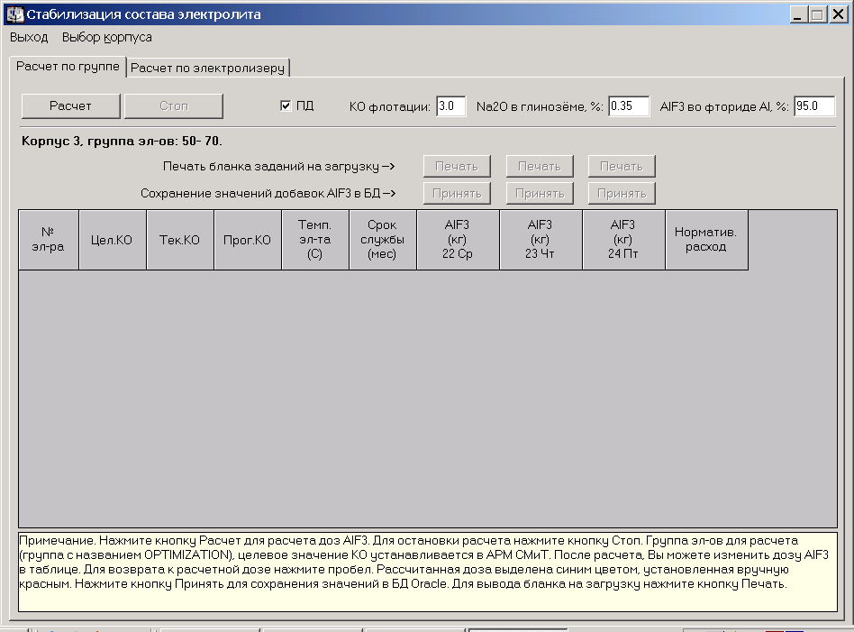

Рис. 6.6. Рабочее окно программы.

Рекомендуется ежедневный запуск программы.При ежедневном запуске программы расчет необходимых на загрузку доз фторида алюминия уточняется с учетом ежесуточных изменений технологического режима. Рекомендуемые значения содержания Na2O в глиноземе (0,35 %) и полезное содержание AlF3 (95 %) устанавливаются автоматически при первом запуске программы. Изменение содержания Na2O в глиноземе, КО флотации и изменение полезного содержания AlF3 производится до начала запуска расчета.«Расчет по группе» – эта закладка автоматически устанавливается активной при запуске программы и является рабочей. Под группой подразумевается весь корпус, только при опытных испытаниях программы создавалась опытная группа электролизеров с определенными номерами.

После нажатия кнопки «Расчет» начинается работа программы. При этом по каждому электролизеру осуществляется расчет прогноза анализа криолитового отношения и выбираются оптимальные дозы добавки фторида алюминия на три дня (рис. 6.7).

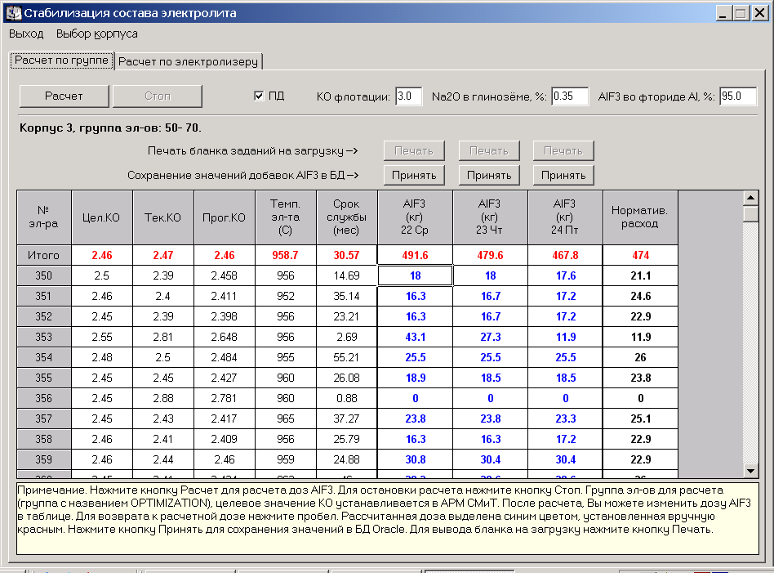

Рис. 6.7. Расчет по группе электролизеров

На рис. 6.7 приведен интерфейс программы с выполненным расчетом сырья. Например, на электролизер №350 рассчитано по 18 кг AlF3 на каждый день, что близко к нормативному расходу (последний столбец), а на электролизере №353 добавки в первый и второй день 43 и 27 кг значительно превышают нормативный расход. Это связано с отличием рассчитанного значения КО от цели. В столбце «Прог. КО» указывается расчет прогноза КО на текущий момент, в столбце «Тек. КО» – результат последнего измерения (анализа) КО, в столбце «Цел. КО» – целевое значение параметра по каждому электролизеру.

После завершения расчета необходимо нажать кнопку «Принять» над сегодняшним числом (при необходимости и на завтра) в заголовке таблицы. При этом после сообщения «Данные успешно сохранены» значения рассчитанных доз фторида алюминия сохраняются в базе данных.

Закладка «Расчет по электролизеру» (Рис. 6.8) является вспомогательной, возможно использование содержимого этой закладки для анализа работы программы стабилизации. Можно посмотреть работу алгоритма стабилизации по конкретному электролизеру корпуса. По запросу номера электролизера в объекте «Эл-ер» верхняя таблица заполняется значениями используемых для расчета технологических параметров.

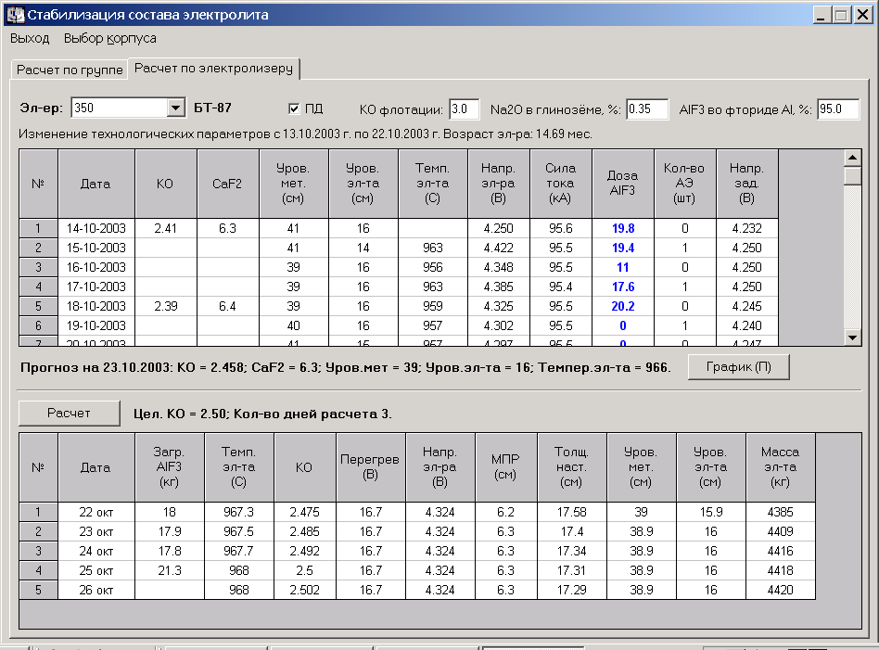

Рис. 6.8. Расчет по электролизеру

Под верхней таблицей выводится данные прогноза некоторых технологических параметров на сегодняшний день. После нажатия кнопки «Расчет» заполняется нижняя табличка, которая показывает выбранный оптимальный вариант доз загрузки AlF3 и значения других технологических переменных на определенное количество дней вперед.

Кнопка «График» вызывает окно отображения графиков (рис. 6.9) поведения прогнозируемых программой значений КО, температуры электролита и уровня электролита за несколько дней до дня запуска расчета. Сплошные линии – это изменения рассчитанных программой значений, пунктирные линии соединяют реальные измерения значений параметров.

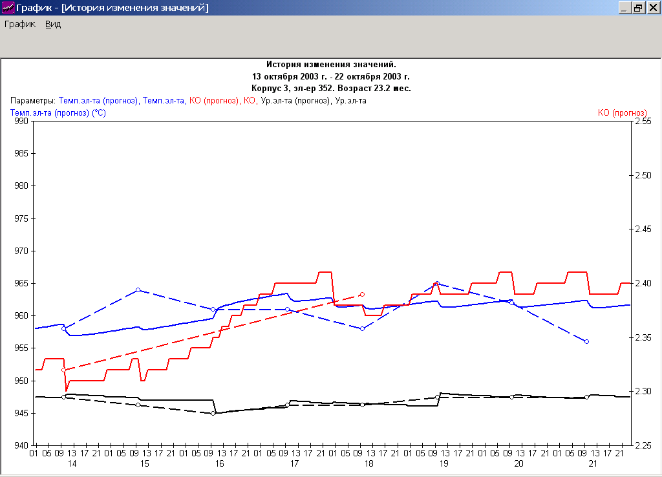

Рис. 6.9. Сравнение расчетных и измеренных значений КО, уровня электролита и температуры электролита по электролизеру

§ 6.3. **Внедрение программы «Стабилизация состава электролита на базе математической модели» на алюминиевых заводах**

Внедрение программы «Стабилизация состава электролита на базе математической модели»(ССЭ) началось в 2001 г. на Красноярском алюминиевом заводе. В течение 2001 – 2002 г. программа была внедрена на всем заводе, за исключением корпусов 7 и 8 в связи с отсутствием там возможности дозировки сырья.

Во второй половине 2003 г. программа проходила опытные испытания на группах ванн Новокузнецкого алюминиевого завода и по результатам успешных испытаний в 2004 г. была внедрена на всем заводе.

При опытных испытаниях новых электролизеров с обожженными анодами в 2005 г. управление криолитовым отношением на них осуществлялось по программе ССЭ с первых же дней получения ваннами фторида алюминия. Поэтому на Хакасском алюминиевом заводе, где эксплуатируются эти электролизеры, программа включена в технологический пакет и осуществляет управление криолитовым отношением на всех электролизерах.

В 2008 г. было начато внедрение программы на Братском алюминиевом заводе, и в настоящее время оно продолжено специалистами завода.

Подробнее рассмотрим внедрение и результаты эксплуатации программы на Красноярском и Новокузнецком алюминиевых заводах. Следует отметить, что порядок внедрения на всех заводах был одинаков:

1. Сначала включали в опытную группу 10 электролизеров из одного, двух корпусов, отслеживали среднеквадратичное отклонение (СКО) КО от целевого значения и расход AlF3.
2. Затем расширяли корректировку ванн фторидом алюминия по программе ССЭ на весь корпус, где была опытная группа. Здесь уже можно более корректно отследить расход AlF3 в сравнении с другими корпусами.
3. Затем расширяли использование программы на группу корпусов – цех.
4. При подключении к программе корпусов с электролизерами другой конструкции испытания сначала проводились на опытных группах.
5. При внедрении проводилась адаптация к разным особенностям ведения технологии, вносились в программу характеристики новых типов электролизеров, также учитывались особенности баз данных на разных заводах.

6.3.1. **Внедрение на Красноярском алюминиевом заводе**

В апреле 2001 года были начаты испытания программного обеспечения «Стабилизация состава электролита на базе математической модели»на группах электролизеров в корпусах 9, 14, 16. В июне были добавлены группы в корпусах 6, 18, 4.

Результаты работы ПО оценивались по отклонению КО от целевого значения по каждому электролизеру: вычислялось среднеквадратичное отклонение КО от заданного значения по каждому электролизеру, затем находилось среднее отклонение по группе. СКО по группе, корректируемой программой, сравнивалось с СКО по остальным электролизерам, корректируемым технологом (кроме пусковых ванн). Также сравнивались значение КО и удельный расход AlF3 по выделенной группе и по остальным электролизерам. Напряжение на выделенной группе тоже отслеживалось. Результаты регулярно представлялись на заводской технологической планерке.

Были отмечены хорошие результаты по испытуемым группам в разных корпусах. На графике рис. 6.10 представлено среднеквадратичное отклонение фактического КО от целевого по испытуемой группе и по остальным электролизерам в корпусе 6. Заметно, что в некоторых случаях СКО по испытуемой группе снижается практически до погрешности пробы.

Рис. 6.10 - Сравнение СКО КО по опытной группе и по остальным электролизерам корпуса 6

Общие результаты за август – сентябрь были следующие:

1. Среднее СКО по всем электролизерам, корректируемым программой, составило 0,068, тогда как по электролизерам, корректируемым технологом, в этих же корпусах СКО составило 0,087, а по заводу в целом этот показатель составляет 0,096.
2. Среднее КО по выделенным группам за отмеченный период составило 2,485, по остальным 2,492.
3. Отмечено снижение расхода AlF3 для групп ванн, длительно корректирующихся программой.
4. Напряжение по выделенным группам не повышалось или повышалось параллельно остальным электролизерам в корпусе.

За период испытаний проведена доработка программы в соответствии с наблюдениями разработчиков и замечаниями технологов. Доработан блок оптимизации, изменен расчетный алгоритм. Откорректированы значения потерь фторида алюминия в зависимости от возраста. Разработан блок учета добавки CaF2. Проводился также анализ совпадений прогнозов программы и фактически полученных значений КО. По результатам этого анализа были выявлены некоторые недостатки работы динамического имитатора и намечены возможности исправления.

По результатам испытаний на опытных группах было принято решение о расширении испытаний полностью на корпуса, в которых имелись опытные группы. На верхнем графике рис. 6.11 представлено снижение среднеквадратичного отклонения КО от заданного значения при внедрении программы в корпусе 18 с октября 2001 г. Такое улучшение качества управления является характерным при внедрении во всех корпусах.

На нижнем графике этого рисунка приведено изменение самого контролируемого параметра КО. Видно, что происходило снижение КО. Это было связано с тем, что став более уверенными в качестве управления технологи корпуса снижали целевое значение КО. Напомним, что работать на низком КО выгоднее, а управлять труднее.



Рис. 6.11. Снижение СКО КО при внедрении программы в объеме одного корпуса

Итоги, подведенные за IV квартал 2001 г. и I квартал 2002 г., показывают положительные результаты работы программы ССЭ как по качеству управления криолитовым отношением, так и по сокращению удельного расхода фтористого алюминия.

В IV квартале восемь корпусов (2, 6, 9, 14, 17, 18, 4, 16) корректировали состав электролита во всем корпусе по новой программе. Сравним удельный расход фтористого алюминия на тонну алюминия для отмеченных корпусов с расходом в остальных корпусах с самоообжигающимся анодом.

Корпуса, использующие программу:

|  |  |
| --- | --- |
| № корпуса | AlF3, кг/т |
| Корпус 2 | **31,93** |
| Корпус 4 | 33,36 |
| Корпус 6 | **31,89** |
| Корпус 9 | 35,35 |
| Корпус 14 | 36,41 |
| Корпус 16 | 35,97 |
| Корпус 17 | 35,16 |
| Корпус 18 | 34,41 |

Итого **34,31**

Остальные корпуса имели следующий расход:

|  |  |
| --- | --- |
| № корпуса | AlF3, кг/т |
| Корпус 1 | 34,03 |
| Корпус 3 | 34,31 |
| Корпус 5 | 35,06 |
| Корпус 10 | 35,73 |
| Корпус 11 | 35,26 |
| Корпус 12 | 35,54 |
| Корпус 13 | 35,81 |
| Корпус 15 | 35,36 |
| Корпус 22 | 36,14 |
| Корпус 23 | 34,34 |

Итого **35,16**

Итак, использование ПО «Стабилизация состава электролита на базе математической модели электролизера» позволило уменьшить расход AlF3 в среднем на 0,85 кг/т произведенного алюминия. Следует отметить выдающиеся показатели по расходу фторсолей 2 и 6 корпусов – 31,9 кг/т.

Результаты по стабилизации КО подтвердили результаты опытных испытаний. В IV квартале 2001 г. СКО от задания по КО по всем корпусам, использующим программу, составило в среднем 0,073; по остальным корпусам с электролизерами Содерберга – 0,097.

Все данные по удельному расходу сырья и СКО КО получены из БД ОАО КрАЗ.

Итоги за I квартал 2002 г.:

Корпуса, использующие программу:

|  |  |
| --- | --- |
| № корпуса | AlF3, кг/т |
| Корпус 2 | **31,07** |
| Корпус 4 | 32,73 |
| Корпус 6 | 33,86 |
| Корпус 9 | 35,46 |
| Корпус 14 | 34,87 |
| Корпус 16 | 34,89 |
| Корпус 17 | 35,07 |
| Корпус 18 | 33,77 |

Итого  **33,97**

Корпуса, не использующие программу:

|  |  |
| --- | --- |
| № корпуса | AlF3, кг/т |
| Корпус 1 | 33,93 |
| Корпус 3 | 34,29 |
| Корпус 5 | 35,71 |
| Корпус 10 | 35,08 |
| Корпус 11 | 35,17 |
| Корпус 12 | 35,01 |
| Корпус 13 | 35,14 |
| Корпус 15 | 34,78 |
| Корпус 21 | 34,40 |
| Корпус 22 | 35,10 |
| Корпус 23 | 33,48 |

Итого **34,74**

Итак, корпуса, использующие программу, имели расход AlF3 на 0,77 кг/т Al меньше, чем остальные. Отдельные корпуса, использующие программу ССЭ, имели снижение удельного расхода AlF3 на 3 кг/т алюминия относительно предыдущего периода.

СКО КО от задания по корпусам, использующим программу, в I квартале 2002 г. составило в среднем 0,070, по остальным корпусам с электролизерами Содерберга 0,095.

Оценим полученную в результате работы нового способа управления КО экономию. Итак, в среднем за два квартала расход AlF3 по корпусам, использующим программу, ниже на 0,8 кг/т. Умножив эту цифру на количество тонн металла, вылитое «средним» корпусом за два квартала, и умножив на количество корпусов, использующих программу, получим экономию AlF3 в тоннах за два квартала.

Р1 = 0,8 кг/т ⋅ 1 8156 т ⋅ 8 /1000 = 116,2 т.

Оценить прибыль от улучшения собственно стабильности КО можно лишь частично и приблизительно. Использование программы позволило снизить среднеквадратичное отклонение от заданных значений КО как минимум на 0,01. Считаем, что уменьшение отклонений КО в положительном направлении составило половину этой величины, то есть 0,005 единицы КО, что эквивалентно снижению средней температуры на 0,2 оС. По известным данным [86] снижение температуры на 10 оС увеличивает выход по току на 1 %. Тогда, полученное снижение температуры даст увеличение выхода по току на 0,02 %. Подсчитаем дополнительный выпуск металла, состоявшийся в результате улучшенной стабилизации КО. Для этого увеличение выхода по току в долях умножим на количество металла, вылитое «средним» корпусом за два квартала и умножим на число корпусов:

Р2 = 0,0002 ⋅ 18 156 т ⋅ 8 = 29 т.

Таким образом, по данным АРМ СMиТ экономия фторида алюминия составила 116,2 т и по нашим приблизительным оценкам, дополнительный выпуск металла составил 29 т за рассмотренный период.

Кроме того при использовании нового программного обеспечения полностью исключаются трудозатраты технологов на составление задания по добавке AlF3 на каждый электролизер. Около часа рабочего времени технолога требуется, чтобы составить задание на корпус – 100 электролизеров.

Результаты работы по внедрению представлены в статье [173]. В настоящее время программа осуществляет ежедневный автоматический расчет добавок AlF3 для всех электролизеров Красноярского алюминиевого завода.

6.3.2. **Внедрение на Новокузнецком алюминиевом заводе**

Внедрение программы на ОАО НкАЗ началось на группе ванн в корпусе 3. Это были электролизеры с боковым токоподводом, работающие на 92 кА. Такой конструкции в компьютерной программе ранее заложено не было, поэтому указанная конструкция была внесена в математическую модель и идентифицирована. На рис. 6.12 приведен сравнительный анализ результатов управления КО на опытной группе и по остальным электролизерам корпуса №3 за период сентябрь – декабрь 2003 г.

Рис. 6.12. Качество управления на опытной группе и «свидетелях» электролизеров БТ-82.

Среднее значение СКО за период:

* опытная группа электролизеров № 320-350 0,055;
* остальные электролизеры корпуса 0,075.

То есть на опытной группе среднее за период значение СКО КО от заданного значения ниже на 0,02. По этим группам ванн не представлялось возможным сравнить расход фторида алюминия.

Одновременно проводились испытания и на корпусах электролизеров С8БМ с верхним токоподводом, аналогичным электролизерам КрАЗа. Корпус 11 был опытным, корпус 12 – «свидетель». На рис. 6.13 приведено сравнение качества управления КО в 11 и 12 корпусах за период испытаний сентябрь – декабрь 2003 г.



Рис. 6.13. Качество управления на опытной группе и «свидетелях» электролизеров С8БМ.

Среднее значение СКО за период: в корпусе №11 (опытный) 0,052; в корпусе №12 (свидетель) 0,057. Следует отметить, что средний показатель качества управления практически одинаков, но качество управления в обоих корпусах уже близко к погрешности пробы (0,03), то есть его трудно улучшить.

По результатам работы корпусов 11 и 12 за испытательный период удельный расход АlF3 в опытном корпусе №11 30,515 кг/т Аl, против «свидетеля» №12 34,005 кг/т Аl, т. е. снижение на опытном составило 3,49 кг/т Аl. (Данные технических отчетов ОАО НкАЗ).

Учитывая достигнутые в 2003 г. результаты, в апреле 2004 г. дирекцией по электролизу ОАО НкАЗ было принято решение о расширении объема внедрения программного обеспечения «Стабилизация состава электролита на базе динамической модели электролизера» на все корпуса.При расширении программы на весь объем завода в математическую модель приходилось вносить дополнительные данные о конструкции электролизеров С-2, С-3, БТ – 82, идентифицировать их. Также проводилась большая работа совместно с технологами Новокузнецкого завода по уточнению базового расхода разных типов электролизеров в зависимости от возраста.

На рис. 6.14 представлена гистограмма распределения отклонений КО от целевых значений по всем результатам измерений по всем ваннам Новокузнецкого алюминиевого завода за 2007 г. (данные из базы данных ОАО НкАЗ). Процент отклонений очень низкий, массовое качество управления хорошее.



Рис. 6.14. Результаты промышленной эксплуатации программы ССЭ на ОАО НкАЗ. Отклонение результатов анализа КО от целевого значения, данные по заводу за 2007 год.

В настоящее время управление криолитовым отношением на всех электролизерах ОАО НкАЗ осуществляется программой «Стабилизация состава электролита на базе математической модели». Этапы внедрения программы на этом заводе описаны в работах [201],[190].

Можно также отметить очень хорошее качество управления КО электролита на Хакасском алюминиевом заводе где программа осуществляет автоматическое управление параметром без участия технолога. Стандартное отклонение КО в 2009 – 2010 г. составило 0,05 – 0,06 единиц, отклонения от технологической инструкции составили 3 % в нижнюю сторону и 5 % в верхнюю сторону от целевого значения КО по всем измерениям на всех электролизерах. При этом целевое значение КО низкое – 2,20, что является трудным для управления.